**HISTORIA DEL DISTRITO DE ORCOTUNA**

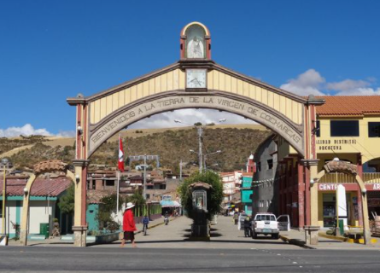

ORIGEN DE LA PALABRA ORCOTUNA:

Orcotuna proviene de dos vocablos quechuas: Orco = Cerro o Rincón y Tuna = Cactácea de frutos comestibles; es decir rincón o cerro donde abundan tunas. Se ubica en el centro del valle, en la margen derecha del río Mantaro,

FECHA DE CREACIÓN:

Fué creada como distrito el 2 de enero 1857.

GEOGRAFÍA:

Se ubica en el centro del valle, en la margen derecha del río Mantaro, tiene una extensión territorial de 44.75 km2, tiene tres barrios: Huando, Tunan y San Antonio, cada barrio tiene una capilla: Tunan la capilla de Santa Bárbara, Huando la capilla de Cocharcas y San Antonio la capilla de San Marcos. Al lado oeste se encuentran los cerros de Santa Inés, bella colina donde queda el último relicto del Huaranguay (Tecoma sambucifolia), planta de flores amarillas. Transversalmente cortan la ciudad dos riachuelos: el Shutuc (abastecedor de agua) y el Achac.

**CULTURA**

1. DANZAS DEL DISTRITO DE ORCOTUNA

DANZA LOS PASTORCILLOS.-

La danza costumbrista los Pastorcillos del Orcotuna, se baila en el mes diciembre en honor del Niño Jesús, hasta la década del 50 bailaban solo personas adultas, en las que cada barrio sacaba sus pandillas de pastorcillos, ahora bailan niños y jóvenes solteros; precedidos por dos cabecillas, una dama y un varón, generalmente jóvenes. Sus atuendos son similares a los de la chonguinada, llicllas (mantas) con bordados muy vistosos y con un adorno de plata, en la mano una vara llamada “azucena”, decorada con diferentes formas que pueden representar desde una estrella, el mundo, la media luna, el sol, etc., lo confeccionan con ramas de los árboles llamados sauces, quinual, quishuar y ramas de rosas, son adornadas con papel de cometa o papel de seda multicolor, complementado con cascabeles de diferentes tamaños, los cuales dan hermosos sonidos cuando las “azucenas” son golpeadas en el piso cada vez que los danzantes realizan los movimientos coreográficos al son de una orquesta típica. Asimismo, también los varones llevan el bastón en cuyo mango van atados sus cascabeles que igual que las azucenas emiten sonidos que acompañan al momento del baile. Ambos danzantes llevan sus clásicas mantas en la espalda donde se supone que llevan los regalos para el Niño Jesús que ya ha nacido. La coreografía consiste en el desplazamiento por las principales calles del poblado de Orcotuna marcando el paso con la “azucena”, con movimientos firmes y enérgicos.

IMAGEN DANZA LOS PASTORCILLOS

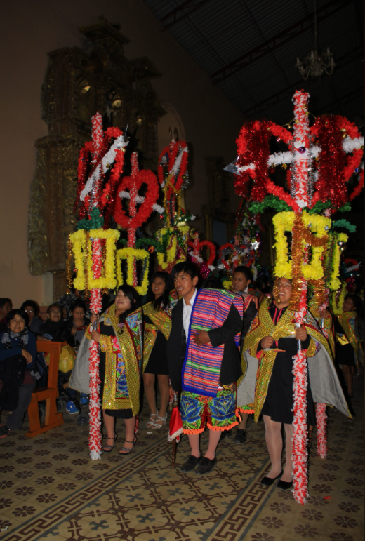

DANZA NAVIDEÑA DE LOS NEGRITOS.-

Esta Danza navideña, baile costumbrista denominada “ negrería” “purunyada” y también “Pachahuara”, este baile identifica a todo Orcotuneño ya que los Orcotuneño en algún momento de su vida a bailado esta hermosa danza. La danza es evidentemente costumbrista, desde el punto de vista agrícola ya que sus movimientos alegres y cadenciosos van describiendo a las diferentes actividades agrícolas, empezando por la siembra, el cultivo, el re cultivo, juntar lo segado, la trilla.

Su atuendo consiste en un sobrero tejido en paja fina blanca, llamado “macora” adornada con cintas de diferentes colores, sobresaliendo la cinta bicolor, roja y blanca, usan una máscara de color negro de cuero, llevan un poncho multicolor de lana o también el original “chusi” llevan una pañoleta multicolor de seda en el cuello, camisa de cualquier color, pantalón blanco, faja de lana multicolor llamado “Huachruco”, zapatos negros con polainas, o , escarpines y lo más importante es el “poro”.

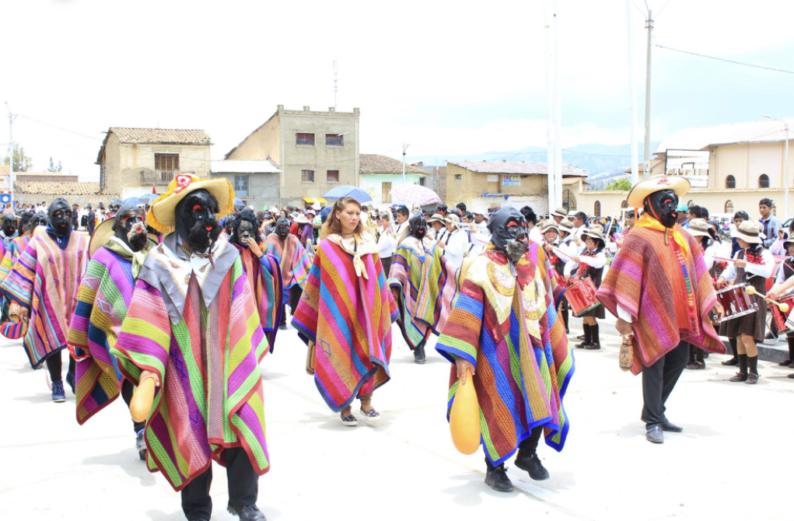

DANZA LOS CHACAREROS DE VICSO.-

La danza costumbrista los Chacareros de Vicso es típica del Centro Poblado de Vicso del distrito de Orcotuna, esta danza ancestral se inició por el año 1924, representa el labrado de la tierra, las vivencias y costumbres del pueblo rural de forma tradicional, e incluye en su ejecución animales como: un burro y dos toros ataviados con una lliclla (manta), serpentinas de colores y un espejo pequeño, la yunta con el arado (utilizado en la agricultura tradicional) que significa el labrado de tierra. Los personajes son: el “Patrón” que usa un sombrero con plumaje, una máscara con una pañoleta, que refleja firmeza y autoridad, camisa blanca, chaleco oscuro, pantalón de vestir de color del chaleco, zapatos de vestir, guantes de cuero negro, en una mano lleva el látigo con mango de madera de cuero de res y en la otra mano lleva un chal tejido de lana de alpaca. “El vaquero argentino” que ronda la pandilla abriendo el pase, no permite que nadie interrumpa. Tiene una máscara de rostro serio, usa un poncho de jebe de color negro, cruzado un lazo de cuero de toro, botas de cuero hasta la rodilla con una estrella de metal. “El gañan” llamado también arriero, es quien controla el trabajo que realizan los “calinchos” o peones, usa un sombrero, máscara con plumaje y espejo, camisa blanca, chaleco negro adornado de cintas de colores, pantalón de montar de bayeta color negro con adorno de blondas blancas en el botapie, medias y un zapato de cuero, lleva una garrocha (Vara larga usada para picar toros). “Tres chancheros” que dirigen la yunta, usan una máscara de cuero de carnero con ojos resaltantes de cristal, la boca pronunciada de color rojo, sombrero de lana oveja, una camisa de color claro manga larga y un chaleco de bayeta negro (propio del lugar), pantalón de bayeta de color rosado o amarillo hasta la rodilla, medias de colores de lana de carnero, zapato de suela, modelo de vestir que antes confeccionaban en Vicso, llevan en cintura una chalina, una onda, sombrero, chullo de lana. Uno de los chancheros dirige la yunta y el otro jala el burro cargando chicha de jora, adornado con una manta de colores y serpentina en el cuello, aretes y corbata. “Las sembradoras” que van esparciendo las semillas, usan un sombrero de lana de carnero de color vicuña o blanco, lliclla (manta) de color plomo combinado de hilos de colores, blusa blanca, falda de color anaranjado, pollera de bayeta de lana de carnero (un enagüe y un fustán blanco), medias color negro y zapatos negros. Una de las sembradoras carga la semilla, la otra carga la shacta (almuerzo para los calinchos), otra sembradora sirve el picante de cuy, tortillas y arroz, también la chicha de jora y el aguardiente. “Los Calinchos” conocidos como “los peones”, son el apoyo para el labrado de la tierra. Usan una máscara, camisa blanca, pañuelo rojo, chaleco negro de bayeta, pantalón negro de bayeta a la rodilla, medias y zapatos. Todos llevan coca y el ishisco (cal que acompaña el masticar de coca), cigarro marca Inca, en un cacho de toro llevan el trago, un chaleco adornado con pañuelo blanco floreado, la garrocha lo llevan los gañanes y los calinchos, adornado con cinta y cascabel. “El doctor” lleva un sombrero negro, pantalón negro y un guardapolvo blanco, un maletín negro con medicamentos de primeros auxilios y un estetoscopio. La coreografía consiste en un desplazamiento zigzagueante con pequeños saltos de un lugar a otro y cada personaje asume su papel, realizando tareas de acuerdo al personaje asignado dentro de la danza, acompañados de una orquesta típica, donde los principales instrumentos musicales son el arpa y el saxofón, interpretando algunos huaynos tradicionales del lugar.

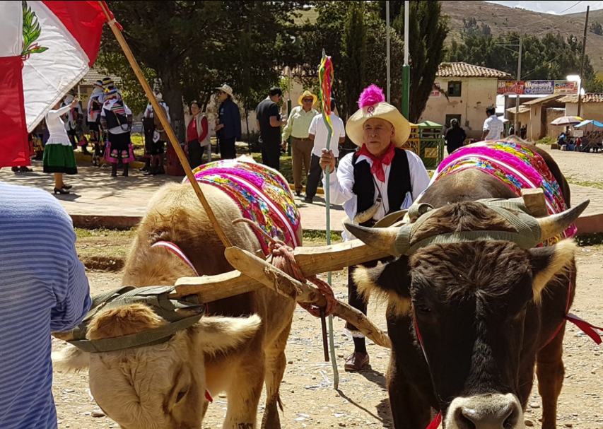

1. FECHAS FESTIVAS

FESTIVIDAD VIRGEN DE COCHARCAS: La festividad de la Virgen de Cocharcas, llamada también “Mamacha Cocharcas” o “Mamanchic Cocharcas”, se realiza desde el 07 de setiembre, día en que se realiza una serenata con fuegos artificiales, al son de orquestas típicas, hasta el 15 del mismo mes: El día principal es el 08, empieza muy temprano con el saludo al alba en el Parque de La Libertad donde los mayordomos saludan a la Virgen de Cocharcas con una salva 21 camaretazos, a las 11 de mañana se inicia la misa en honor a la Virgen de Cocharcas, seguido de la procesión que empieza a las 12 del mediodía, que va desde la Iglesia Matriz de Orcotuna al Santuario de la Virgen de Cocharcas con una duración aproximada de 2 horas; la imagen en anda de plata, cargada por sus fieles devotos, recorre la plaza La Libertad y la Plaza San Marcos con grandes muestras de fe y algarabía de los parroquianos y danzantes, en el transcurso de la procesión se presentan pandillas de “chonguinos” y “tunantada”, por la noche se realiza el tradicional toril, las parejas vienen con su vestimenta típica a lo que será la víspera de la tradicional corrida de toros, acompañados siempre de las bandas de músicos. Los días 9,10 y 11 se lleva a cabo la corrida de toros acompañados siempre por las infaltables bandas de músicos, el día 12 se realiza el tradicional “jalapato”; los tres días siguientes se realizan los “cortamontes”. Esta fiesta tiene una duración de 9 días y es organizado por los mayordomos o priostes, al finalizar la celebración la imagen de la Virgen de Cocharcas retorna a la Iglesia Matriz. En el transcurrir de la fiesta se desarrolla también una feria local con la presencia de comerciantes que acuden ofreciendo artesanía, recuerdos alusivos a la fecha y la infaltable venta del lechón que se constituye en el plato típico tradicional y representativo de Orcotuna, donde grandes y chicos saborean esta delicia, acompañado de la cancha y el ají verde. La asociación de lechoneras acompaña la celebración y actividades de la fiesta patronal, donde se venden también platos típicos como el caldo de cabeza, chicharrón colorado, entre otros. Durante las celebraciones también se realiza la tradicional peregrinación de los fieles hacia el mirador Jerusalén, que lo hacen para encender velas en la capilla de Jerusalén y hacer sus peticiones con gran fe y devoción a la “Mamacha Cocharcas” pidiéndole que le favorezca con un milagro; otros suelen llevar el agua bendita que obtienen del manantial que existe en el Santuario de la Virgen de Cocharcas, siendo esta muy concurrida en el tiempo que dura la fiesta, que viene a ser uno de los principales acontecimientos festivos que se realiza en el valle del Mantaro y que concita gran devoción cada año.

Cuenta la tradición local que en el cerro San Cristóbal de Orcotuna, vivía una pareja de ancianos. La esposa se llamaba Chumirosa y para vivir se dedicaba a hilar, para que su esposo pudiera tejer mantas que vendían en la feria dominical de Huancayo. Durante la noche del 08 de Setiembre, Chumirosa sintió que su perro ladraba, y asustada, se quedó quieta escuchando que alguien lavaba ropa. Entonces, salió con dirección a un puquial que se llama Aquilán y vio a una niña vestida con una túnica roja, que lavaba pañales y los tendía entre las retamas, cuando se acercó para preguntarle qué hacía a esas horas, la niña desapareció. Asustada, regresó a su casa y le contó a su marido, éste, curioso, quiso averiguar quién era esa niña, esperó toda la noche, pero no apareció. La aparición sólo se presentaba a la Chumirosa, hasta que ésta, venciendo su miedo, decidió hablar con ella una noche de luna llena, entonces, le preguntó: “¿Por qué lavas tan tarde?”, “Es que estas aguas son puras y frescas”, respondió y preguntó: “¿Cómo te llamas?”. “Rosa” respondió, y la niña le dijo “acércate, no tengas miedo, te he elegido para que hables por mí, he viajado desde Copacabana, y estoy buscando un lugar para vivir tranquila”. Rosa preguntó ¿Quiénes son tus padres?” “Mi papá se llama Joaquín y mi mamá se llama Ana”. “Vamos a mi casa", le invitó Chumirosa, "ahí podrás descansar”. Entonces la niña le dijo: “Rosita comunica a todos, que levanten una capilla dedicada a la Virgen de Cocharcas, junto a este manantial, al pie de este cerrito”, la Chumirosa, arrodillándose, le dijo: “¡Virgen María! aún en mi pobreza, por mi fe, haré tu voluntad, desde hoy hilaré más, juntaré más plata para levantarte una capilla, para que te adoren todos los orcotuneños ¿Pero cómo convenceré a mis paisanos?”, la niña le dijo “No te preocupes, mañana tendrás una prueba de mi deseo, te vas a levantar temprano y ven aquí mismo”. Todos los orcotuneños fueron al sitio, y vieron el milagro, la figura de la Virgen estaba en la roca donde brotaba un manantial de límpidas aguas. Desde entonces y la actualidad toman de sus las aguas, convirtiendo ese lugar en sagrado, allí se ubica una singular capilla, donde se puede apreciar la imagen de la Virgen María en la roca viva.

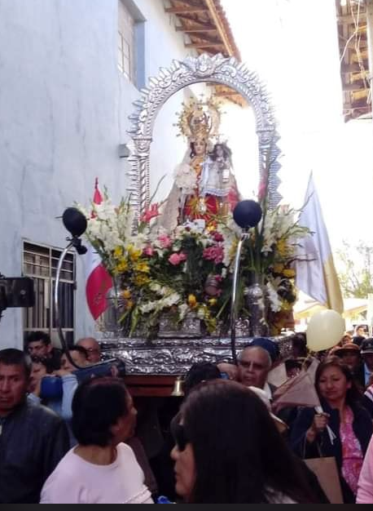

FIESTA DE LA CRUZ DE MAYO: Esta fiesta de carácter regional, se realiza en el pueblo de Orcotuna, la primera semana de mayo de cada año, y se inicia el 02 de mayo con la víspera de la fiesta en honor a la Cruz de Mayo, con la llegada de una banda de músicos, que ameniza en su recorrido por las principales calles del pueblo, posteriormente se realiza el velatorio de la Cruz en el local de Santa Bárbara, así como el toril amenizado por una banda de músicos, para dar paso a un brindis tradicional y culminando el día con la quema de bombardas japonesas. El 03 de mayo se inicia con una salva de 21 camaretazos, en la mañana se realizan las misas en cada una de las capillas Santa Bárbara y San Marcos al pie del cerro Jerusalén, se realiza también una procesión por las principales calles y plazas del pueblo de Orcotuna, luego la Cruz es guardada en la Iglesia Matriz de Orcotuna, donde descansara hasta el próximo año. Después de estos actos, se baila la tradicional tunantada en la plaza La Libertad, derrochando alegría y entusiasmo por los danzantes; donde los pobladores del barrio Tunan disfrutan y bailan al compás de las orquestas en el tradicional cortamonte con la participación y colaboración de los vecinos. Esta festividad es organizada por los padrinos, quienes brindan sus donaciones, consistente en el monte, los adornos del monte, la comida y la banda de músicos. Asimismo, en su transcurso se realizan diferentes actividades como una feria local y venta de platos típicos con el infaltable lechón, caldos, cuy, chicharrón colorado, entre otros.

FIESTA PATRONAL SAN ISIDRO LABRADOR DE VICSO: La Fiesta Patronal de San Isidro Labrador, se realiza el 15 de mayo de cada año. Cuentan que anteriormente este centro poblado no tenía un santo de devoción, en ese entonces, había un compueblano, llamado Isidro Castro, cuentan que cuando caminaba por el sendero de siempre para ir a su acostumbrado juicio, apareció un señor a caballo que iba con alas de oro, en honor a esta aparición el mando preparar la imagen del santo, que inicialmente lo tenía en su casa, pero como era una persona de más de 80 años decidió donar al “santito” al pueblo para así compartir su devoción con los demás. Al transcurrir el tiempo, el pueblo lo declaró santo patrón llamándolo San Isidro Labrador, en honor a la principal actividad económica del centro poblado como es la agricultura. Desde ese entonces, en homenaje al santo patrón se realizan danzas costumbristas como los chacareros, los avelinos, la chonguinada y la tunantada. En esta fecha especial llegan autoridades locales y representantes de instituciones públicas para compartir el delicioso desayuno a base de lechón y caldos, y participar en las actividades del día festivo, como la misa y procesión de la imagen de San Isidro Labrador, feria local donde se pueden saborear platos típicos como el cuy chactado, chicharrón, la rica chicha y el infaltable lechón donde grandes y chicos comparten momentos inolvidables resaltando el compañerismo, la unión y la ayuda mutua para hacer realidad este acontecimiento.

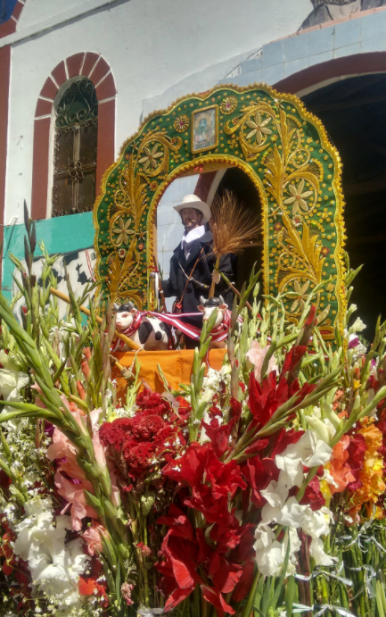

FIESTA DE TAYTA SHANTY: En homenaje a san Santiago Apóstol, en el distrito de Orcotuna los festejos comienza el 24 de julio de cada año como día central, el 31 de julio la Octava, y el 07 de agosto el Octavario. Las personas del lugar con días de anticipación preparan la chicha de jora, los hervían el agua en grandes peroles ingresando diversos insumos.

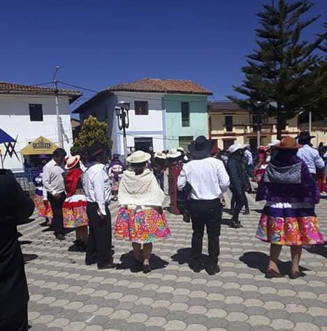

FIESTA PATRONAL A SAN FRANCISCO DE ASIS: Esta fiesta patronal se lleva a cabo desde el día tres de Octubre hasta el día once de cada año. La víspera a partir de las cinco de la tarde, comienzan a llegar las bandas de músicos de los mayordomos y las orquestas de las pandillas de chonguinadas. La víspera se lleva en la plaza grande, donde se levantan varios castillos de fuegos artificiales de varios tamaños. El día 04 de octubre comienza la fiesta patronal con 21 camaretazos en la plaza y el parque se van acondicionando las personas que se dedican al comercio de los diferentes productos de la zona para llevar a cabo la feria, lógicamentre los platos típicos, sobre todo los platos bandera del distrito como el lechón al horno “cuchicanca”, pachamanca, cuyes shactados, chicharron colorado, papa a la huancaína estilo Orcotuna, etc.

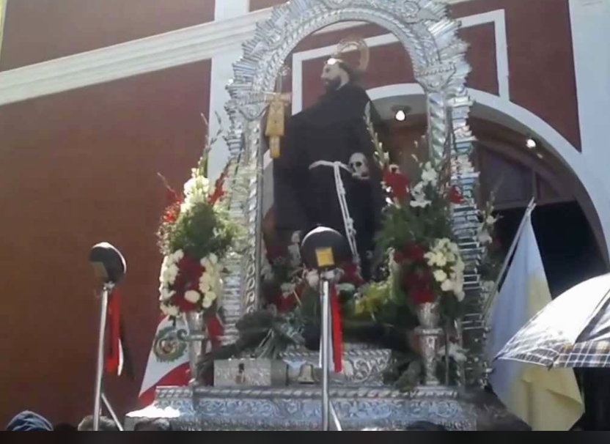

**GASTRONOMÍA**

1. Lechón al horno
2. Pachamanca Orcotuneña
3. Cuy Shactao Orcotuneño
4. Caldo de cabeza de carnero “human caldo”
5. Patasca Orcotuneña “ patachi”
6. Yacu Chupe “chupe verde”
7. Papa a la huancaína “ estilo Orcotuneño”
8. Turrones
9. Wachpalulu
10. Tarwi
11. Acashrlulu
12. Shita
13. Uchumachca

Imagen del plato bandera del Distrito de Orcotuna

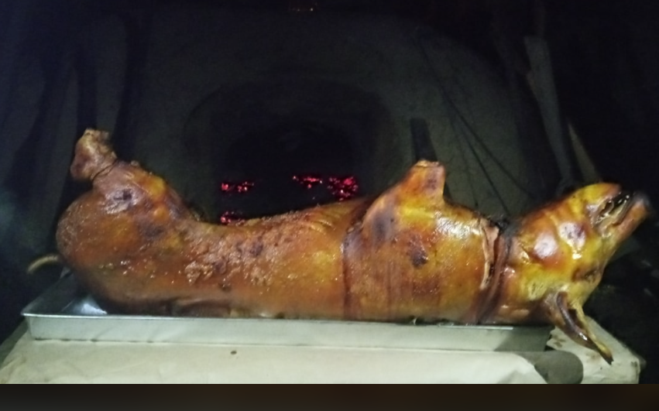  
*LECHÓN ORCOTUNEÑO*

**TURISMO**

El distrito de Orcotuna cuenta con los siguientes atractivos turísticos:

1.- MIRADOR CERRO JERUSALEM

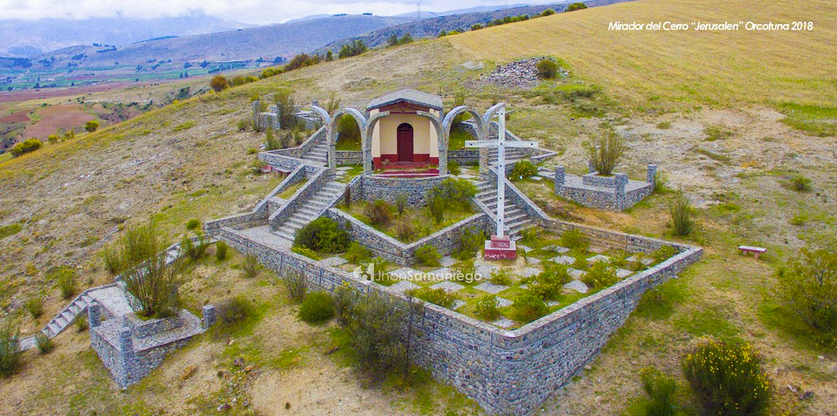

2. SANTUARIO VIRGEN DE COCHARCAS

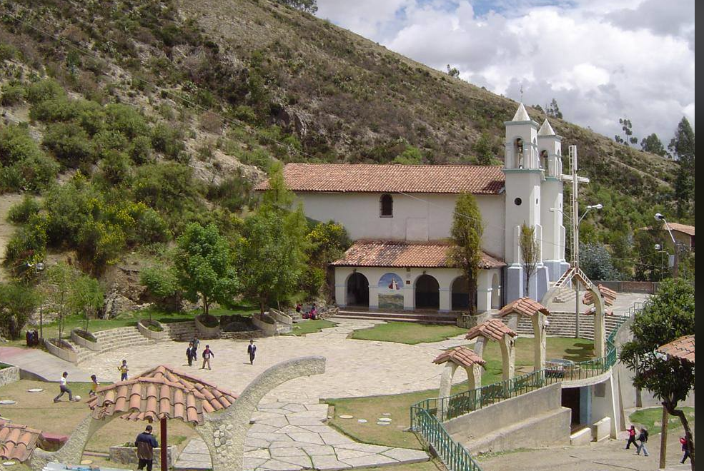

1. CATARATAS DE SHUTOC

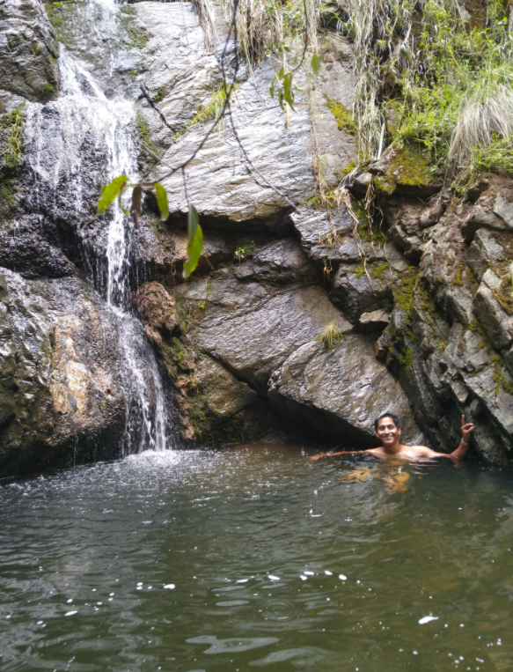

1. ZONA ARQUEOLÓGICA DE SHUTOC

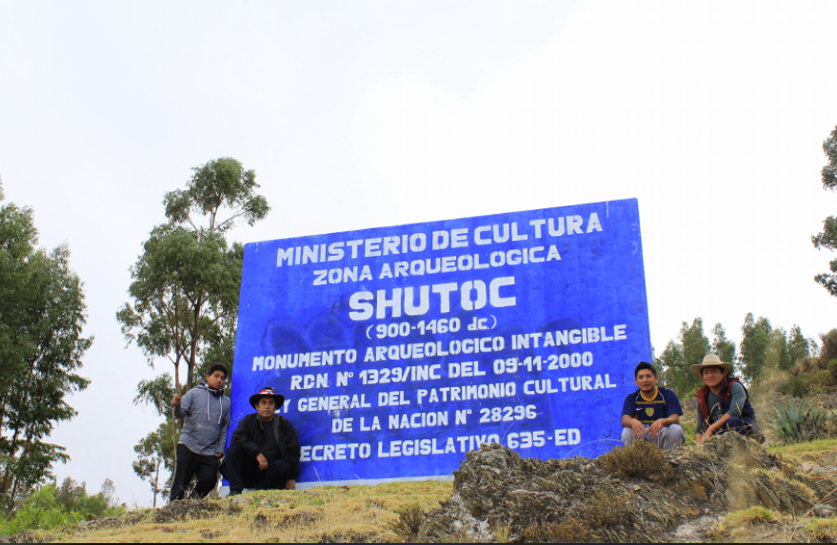

1. PARAJE DE PACHA GRANDE

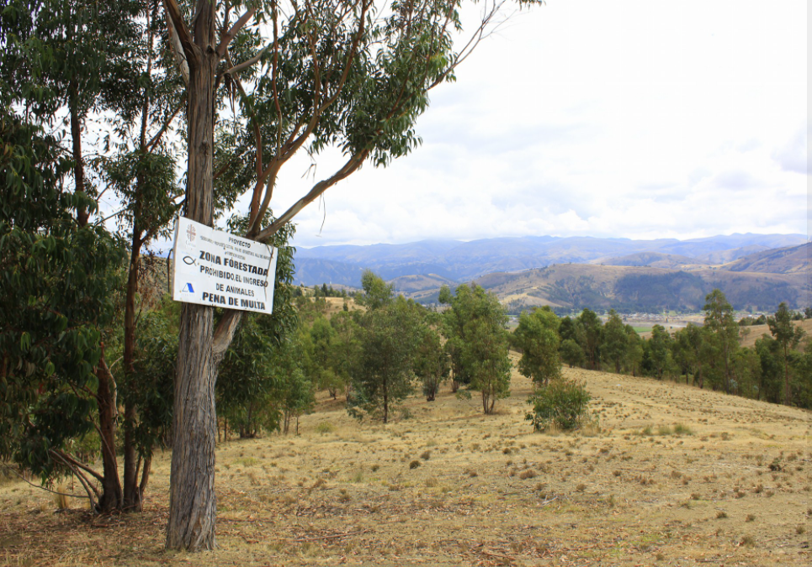

*ANEXO: REFERENCIAS BILIOGRÁFICAS*

* *Dirección Regional de Comercio Exterior y Turismo - JUNIN*
* *JULIO LUIS CASALLO YARUPAITA*
* *DANIEL JORGE ZÁRATE MESÍAS*
* [*www.municoncepción.gob.pe*](http://www.municoncepción.gob.pe)

*CORTESÍA DE IMÁGENES:*

* *JHON SAMANIEGO MELÉNDEZ*
* *CLUB DE NEGRITOS DE ORCOTUNA*